北辰教育学科教师辅导教案
学员编号： 年 级： 高二 课 时 数： 3
学员姓名： 辅导科目： 数学 学科教师：邹艳雄
授课类型 | T ——知识点 | C ——例题 | T ——习题
教学目标 | 1．掌握确定圆的几何要素，掌握圆的标准方程与一般方程．  2．能根据所给条件选取适当的方程形式，利用待定系数法求出圆的方程，能结合圆的几何性质解决与圆相关的问题。
星级 | ★★★
授课日期及时段 | 2017年 10 月 1 日 8:00——10：00 10:10——12:10 12:50——14:50  15:00——17:00 17:30——19:30 19:40——21:40
教学内容： 圆的方程

最新考纲 掌握确定圆的几何要素，掌握圆的标准方程与一般方程.


知 识 梳 理
1.圆的定义和圆的方程
定义 |  | 平面内到定点的距离等于定长的点的轨迹叫做圆
方  程 | 标  准 | (x－a)²＋(y－b)²＝r²(r＞0) | 圆心C(a，b)
方  程 | 标  准 | (x－a)²＋(y－b)²＝r²(r＞0) | 半径为r
方  程 | 一  般 | x²＋y²＋Dx＋Ey＋F＝0  (D²＋E²－4F＞0) | 充要条件：D²＋E²－4F＞0
方  程 | 一  般 | x²＋y²＋Dx＋Ey＋F＝0  (D²＋E²－4F＞0) | 圆心坐标：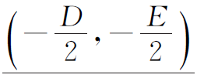
方  程 | 一  般 | x²＋y²＋Dx＋Ey＋F＝0  (D²＋E²－4F＞0) | 半径r＝
2.点与圆的位置关系
平面上的一点M(x₀，y₀)与圆C：(x－a)²＋(y－b)²＝r²之间存在着下列关系：
(1)d＞r⇔M在圆外，即(x₀－a)²＋(y₀－b)²＞r²⇔M在圆外；
(2)d＝r⇔M在圆上，即(x₀－a)²＋(y₀－b)²＝r²⇔M在圆上；
(3)d＜r⇔M在圆内，即(x₀－a)²＋(y₀－b)²＜r²⇔M在圆内.


诊 断 自 测
1.判断正误(在括号内打“√”或“×”) INCLUDEPICTURE "手.tif" \* MERGEFORMAT 精彩PPT展示
(1)确定圆的几何要素是圆心与半径.( )
(2)方程x²＋y²＝a²表示半径为a的圆.( )
(3)方程x²＋y²＋4mx－2y＋5m＝0表示圆.( )
(4)方程Ax²＋Bxy＋Cy²＋Dx＋Ey＋F＝0表示圆的充要条件是A＝C≠0，B＝0，D²＋E²－4AF>0.( )
解析 (2)当a＝0时，x²＋y²＝a²表示点(0，0)；当a＜0时，表示半径为|a|的圆.
(3)当(4m)²＋(－2)²－4×5m＞0，即m＜或m＞1时才表示圆.
答案 (1)√ (2)× (3)× (4)√
2.(2015·北京卷)圆心为(1，1)且过原点的圆的方程是( )
A.(x－1)²＋(y－1)²＝1 B.(x＋1)²＋(y＋1)²＝1
C.(x＋1)²＋(y＋1)²＝2 D.(x－1)²＋(y－1)²＝2
解析 由题意得圆的半径为，故该圆的方程为(x－1)²＋(y－1)²＝2，故选D.
答案 D
3.若点(1，1)在圆(x－a)²＋(y＋a)²＝4的内部，则实数a的取值范围是( )
A.(－1，1) B.(0，1)
C.(－∞，－1)∪(1，＋∞) D.a＝±1
解析 因为点(1，1)在圆的内部，
所以(1－a)²＋(1＋a)²<4，所以－1<a<1.
答案 A
4.(2016·浙江卷)已知a∈R，方程a²x²＋(a＋2)y²＋4x＋8y＋5a＝0表示圆，则圆心坐标是________，半径是________.
解析 由已知方程表示圆，则a²＝a＋2，
解得a＝2或a＝－1.
当a＝2时，方程不满足表示圆的条件，故舍去.
当a＝－1时，原方程为x²＋y²＋4x＋8y－5＝0，
化为标准方程为(x＋2)²＋(y＋4)²＝25，
表示以(－2，－4)为圆心，半径为5的圆.
答案 (－2，－4) 5
5.(必修2P124A4改编)圆C的圆心在x轴上，并且过点A(－1，1)和B(1，3)，则圆C的方程为________.
解析 设圆心坐标为C(a，0)，
∵点A(－1，1)和B(1，3)在圆C上，
∴|CA|＝|CB|，即＝，
解得a＝2，所以圆心为C(2，0)，
半径|CA|＝＝，
∴圆C的方程为(x－2)²＋y²＝10.
答案 (x－2)²＋y²＝10
INCLUDEPICTURE "考点突破.tif" \* MERGEFORMAT
考点一 圆的方程
【例1】 (1)过点A(4，1)的圆C与直线x－y－1＝0相切于点B(2，1)，则圆C的方程为________.
(2)已知圆C经过P(－2，4)，Q(3，－1)两点，且在x轴上截得的弦长等于6，则圆C的方程为________.
解析 (1)法一 由已知k_{AB}＝0，所以AB的中垂线方程为x＝3.①
过B点且垂直于直线x－y－1＝0的直线方程为y－1＝－(x－2)，即x＋y－3＝0，②
联立①②，解得所以圆心坐标为(3，0)，半径r＝＝，
所以圆C的方程为(x－3)²＋y²＝2.
法二 设圆的方程为(x－a)²＋(y－b)²＝r²(r＞0)，
∵点A(4，1)，B(2，1)在圆上，故
又∵＝－1，解得a＝3，b＝0，r＝，
故所求圆的方程为(x－3)²＋y²＝2.
(2)设圆的方程为x²＋y²＋Dx＋Ey＋F＝0(D²＋E²－4F>0)，
将P，Q两点的坐标分别代入得

又令y＝0，得x²＋Dx＋F＝0.③
设x₁，x₂是方程③的两根，
由|x₁－x₂|＝6，得D²－4F＝36，④
由①，②，④解得D＝－2，E＝－4，F＝－8，或D＝－6，E＝－8，F＝0.
故所求圆的方程为
x²＋y²－2x－4y－8＝0或x²＋y²－6x－8y＝0.
答案 (1)(x－3)²＋y²＝2 (2)x²＋y²－2x－4y－8＝0或x²＋y²－6x－8y＝0
规律方法 求圆的方程时，应根据条件选用合适的圆的方程.一般来说，求圆的方程有两种方法：
(1)几何法，通过研究圆的性质进而求出圆的基本量.确定圆的方程时，常用到的圆的三个性质：①圆心在过切点且垂直切线的直线上；②圆心在任一弦的中垂线上；③两圆内切或外切时，切点与两圆圆心三点共线；
(2)代数法，即设出圆的方程，用待定系数法求解.
【训练1】 (1)(2016·天津卷)已知圆C的圆心在x轴的正半轴上，点M(0，)在圆C上，且圆心到直线2x－y＝0的距离为，则圆C的方程为________.
(2)(2017·武汉模拟)以抛物线y²＝4x的焦点为圆心，与该抛物线的准线相切的圆的标准方程为________.
解析 (1)因为圆C的圆心在x轴的正半轴上，设C(a，0)，且a＞0，所以圆心到直线2x－y＝0的距离d＝＝，解得a＝2，所以圆C的半径r＝|CM|＝＝3，所以圆C的方程为(x－2)²＋y²＝9.
(2)抛物线y²＝4x的焦点为(1，0)，准线为x＝－1，故所求圆的圆心为(1，0)，半径为2，所以该圆的标准方程为(x－1)²＋y²＝4.
答案 (1)(x－2)²＋y²＝9 (2)(x－1)²＋y²＝4
考点二 与圆有关的最值问题
【例2】 已知实数x，y满足方程x²＋y²－4x＋1＝0.
(1)求的最大值和最小值；
(2)求y－x的最大值和最小值；
(3)求x²＋y²的最大值和最小值.
解 原方程可化为(x－2)²＋y²＝3，表示以(2，0)为圆心，为半径的圆.
(1)的几何意义是圆上一点与原点连线的斜率，
所以设＝k，即y＝kx.
当直线y＝kx与圆相切时，斜率k取最大值或最小值，此时＝，解得k＝±(如图1).
所以的最大值为，最小值为－.
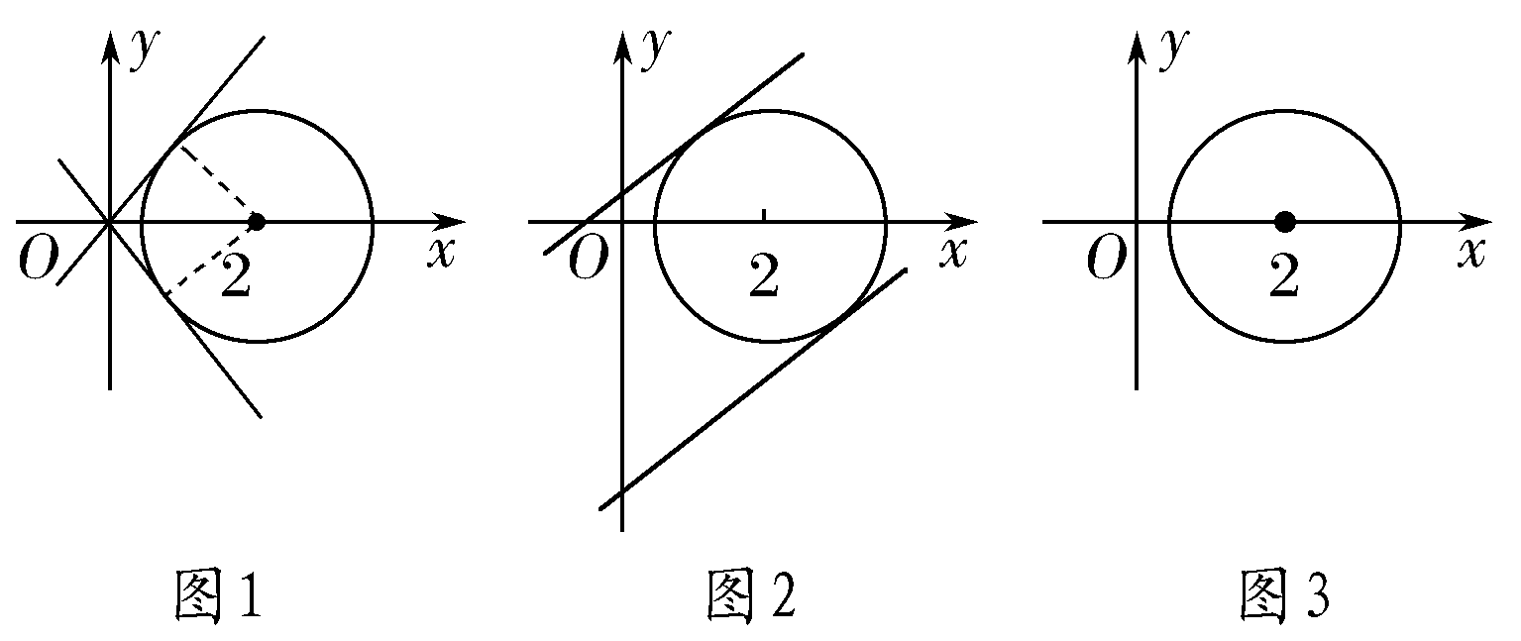
(2)y－x可看作是直线y＝x＋b在y轴上的截距，当直线y＝x＋b与圆相切时，纵截距b取得最大值或最小值，此时＝，解得b＝－2±(如图2).
所以y－x的最大值为－2＋，最小值为－2－.
(3)x²＋y²表示圆上的一点与原点距离的平方，由平面几何知识知，在原点和圆心连线与圆的两个交点处取得最大值和最小值(如图3).
又圆心到原点的距离为＝2，
所以x²＋y²的最大值是(2＋)²＝7＋4，x²＋y²的最小值是(2－)²＝7－4.
规律方法 把有关式子进行转化或利用所给式子的几何意义解题，充分体现了数形结合以及转化的数学思想，其中以下几类转化极为常见：
(1)形如m＝的最值问题，可转化为动直线斜率的最值问题；
(2)形如t＝ax＋by的最值问题，可转化为动直线截距的最值问题；
(3)形如m＝(x－a)²＋(y－b)²的最值问题，可转化为两点间距离的平方的最值问题.
【训练2】 (1)(2017·昆明诊断)圆心在曲线y＝(x＞0)上，与直线2x＋y＋1＝0相切，且面积最小的圆的方程为( )
A.(x－2)²＋(y－1)²＝25 B.(x－2)²＋(y－1)²＝5
C.(x－1)²＋(y－2)²＝25 D.(x－1)²＋(y－2)²＝5
(2)(2014·全国Ⅱ卷)设点M(x₀，1)，若在圆O：x²＋y²＝1上存在点N，使得∠OMN＝45°，则x₀的取值范围是________.
解析 (1)设圆心坐标为C(a＞0)，则半径r＝≥＝，当且仅当2a＝，即a＝1时取等号.
所以当a＝1时圆的半径最小，此时r＝，C(1，2)，所以面积最小的圆的方程为(x－1)²＋(y－2)²＝5.
(2)如图所示，过点O作OP⊥MN交MN于点P.
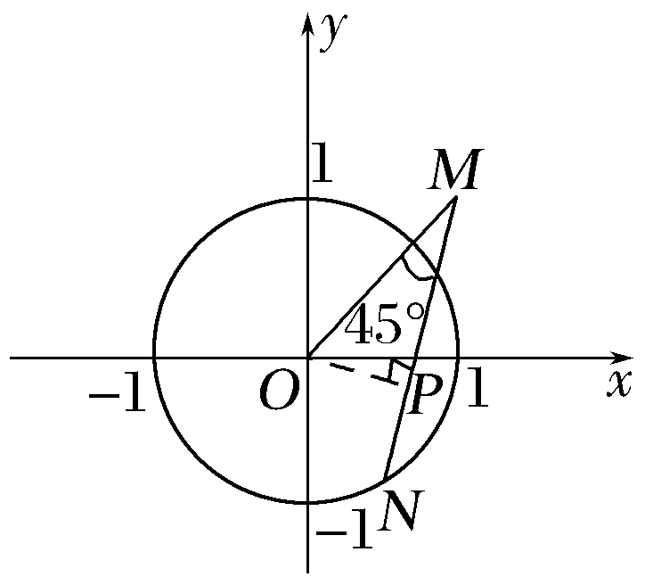
在Rt△OMP中，|OP|＝|OM|·sin 45°，
又|OP|≤1，得|OM|≤＝.
∴|OM|＝≤，∴x≤1.因此－1≤x₀≤1.
答案 (1)D (2)[－1，1]
考点三 与圆有关的轨迹问题
【例3】 设定点M(－3，4)，动点N在圆x²＋y²＝4上运动，以OM，ON为邻边作平行四边形MONP，求点P的轨迹.
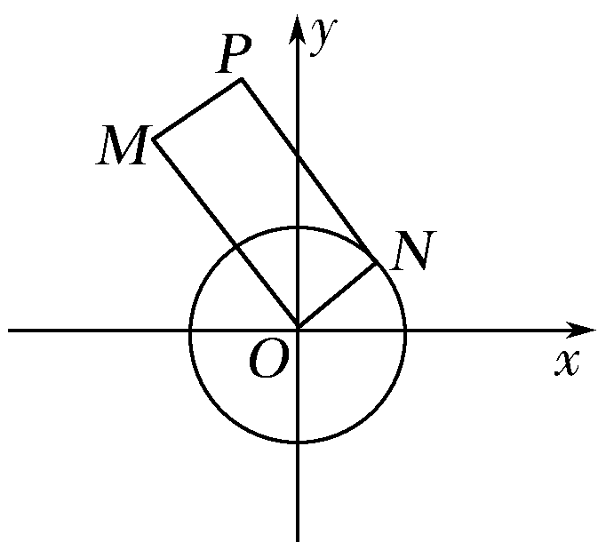
解 如图所示，设P(x，y)，N(x₀，y₀)，则线段OP的中点坐标为，线段MN的中点坐标为.由于平行四边形的对角线互相平分，
故＝，＝.从而
又N(x＋3，y－4)在圆上，故(x＋3)²＋(y－4)²＝4.
因此所求轨迹为圆：(x＋3)²＋(y－4)²＝4，但应除去两点和(点P在直线OM上时的情况).
规律方法 求与圆有关的轨迹问题时，根据题设条件的不同常采用以下方法：
(1)直接法，直接根据题目提供的条件列出方程；
(2)定义法，根据圆、直线等定义列方程；
(3)几何法，利用圆的几何性质列方程；
(4)代入法，找到要求点与已知点的关系，代入已知点满足的关系式等.
【训练3】 (2014·全国Ⅰ卷)已知点P(2，2)，圆C：x²＋y²－8y＝0，过点P的动直线l与圆C交于A，B两点，线段AB的中点为M，O为坐标原点.
(1)求M的轨迹方程；
(2)当|OP|＝|OM|时，求l的方程及△POM的面积.
解 (1)圆C的方程可化为x²＋(y－4)²＝16，所以圆心为C(0，4)，半径为4.
设M(x，y)，则CM＝(x，y－4)，MP＝(2－x，2－y).
由题设知CM·MP＝0，故x(2－x)＋(y－4)(2－y)＝0，
即(x－1)²＋(y－3)²＝2.
由于点P在圆C的内部，所以M的轨迹方程是(x－1)²＋(y－3)²＝2.
(2)由(1)可知M的轨迹是以点N(1，3)为圆心，为半径的圆.由于|OP|＝|OM|，故O在线段PM的垂直平分线上，又P在圆N上，从而ON⊥PM.
因为ON的斜率为3，所以l的斜率为－，
故l的方程为x＋3y－8＝0.
又|OM|＝|OP|＝2，O到l的距离为，
所以|PM|＝，S_{△POM}＝××＝，
故△POM的面积为.
INCLUDEPICTURE "课堂总结.TIF" \* MERGEFORMAT 
[思想方法]
1.确定一个圆的方程，需要三个独立条件.“选形式、定参数”是求圆的方程的基本方法，是指根据题设条件恰当选择圆的方程的形式，进而确定其中的三个参数.
2.解答圆的问题，应注意数形结合，充分运用圆的几何性质，简化运算.
[易错防范]
1.求圆的方程需要三个独立条件，所以不论是设哪一种圆的方程都要列出系数的三个独立方程.
2.求轨迹方程和求轨迹是有区别的，求轨迹方程得出方程即可，而求轨迹在得出方程后还要指明轨迹表示什么曲线.

基础巩固题组
(建议用时：40分钟)
一、选择题
1.已知点A(1，－1)，B(－1，1)，则以线段AB为直径的圆的方程是( )
A.x²＋y²＝2 B.x²＋y²＝
C.x²＋y²＝1 D.x²＋y²＝4
解析 AB的中点坐标为(0，0)，
|AB|＝＝2，
∴圆的方程为x²＋y²＝2.
答案 A
2.(2017·漳州模拟)圆(x－1)²＋(y－2)²＝1关于直线y＝x对称的圆的方程为( )
A.(x－2)²＋(y－1)²＝1 B.(x＋1)²＋(y－2)²＝1
C.(x＋2)²＋(y－1)²＝1 D.(x－1)²＋(y＋2)²＝1
解析 已知圆的圆心C(1，2)关于直线y＝x对称的点为C′(2，1)，∴圆(x－1)²＋(y－2)²＝1关于直线y＝x对称的圆的方程为(x－2)²＋(y－1)²＝1，故选A.
答案 A
3.方程x²＋y²＋ax＋2ay＋2a²＋a－1＝0表示圆，则实数a的取值范围是( )
A.(－∞，－2)∪ B.
C.(－2，0) D.
解析 方程为＋(y＋a)²＝1－a－表示圆，则1－a－＞0，解得－2＜a＜.
答案 D
4.(2017·淄博调研)点P(4，－2)与圆x²＋y²＝4上任一点连线的中点的轨迹方程是( )
A.(x－2)²＋(y＋1)²＝1 B.(x－2)²＋(y＋1)²＝4
C.(x＋4)²＋(y－2)²＝4 D.(x＋2)²＋(y－1)²＝1
解析 设圆上任一点为Q(x₀，y₀)，PQ的中点为M(x，y)，则解得因为点Q在圆x²＋y²＝4上，所以x＋y＝4，即(2x－4)²＋(2y＋2)²＝4，化简得(x－2)²＋(y＋1)²＝1.
答案 A
5.(2015·全国Ⅱ卷)已知三点A(1，0)，B(0，)，C(2，)，则△ABC外接圆的圆心到原点的距离为( )
A. B. C. D.
解析 由点B(0，)，C(2，)，得线段BC的垂直平分线方程为x＝1，①
由点A(1，0)，B(0，)，得线段AB的垂直平分线方程为
y－＝，②
联立①②，解得△ABC外接圆的圆心坐标为，
其到原点的距离为 ＝.故选B.
答案 B
二、填空题
6.若圆C经过坐标原点和点(4，0)，且与直线y＝1相切，则圆C的方程是________.
解析 设圆心C坐标为(2，b)(b<0)，则|b|＋1＝.解得b＝－，半径r＝|b|＋1＝，故圆C的方程为：(x－2)²＋＝.
答案 (x－2)²＋＝
7.(2017·广州模拟)已知圆C：x²＋y²＋kx＋2y＝－k²，当圆C的面积取最大值时，圆心C的坐标为________.
解析 圆C的方程可化为＋(y＋1)²＝－k²＋1.所以，当k＝0时圆C的面积最大.
答案 (0，－1)
8.已知点M(1，0)是圆C：x²＋y²－4x－2y＝0内的一点，那么过点M的最短弦所在直线的方程是________.
解析 过点M的最短弦与CM垂直，圆C：x²＋y²－4x－2y＝0的圆心为C(2，1)，∵k_{CM}＝＝1，
∴最短弦所在直线的方程为y－0＝－(x－1)，即x＋y－1＝0.
答案 x＋y－1＝0
三、解答题
9.已知三条直线l₁：x－2y＝0，l₂：y＋1＝0，l₃：2x＋y－1＝0两两相交，先画出图形，再求过这三个交点的圆的方程.
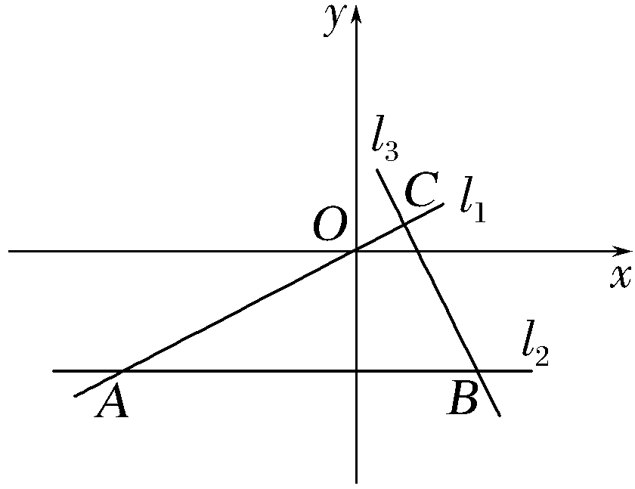
解 l₂平行于x轴，l₁与l₃互相垂直.三交点A，B，C连线构成直角三角形，经过A，B，C三点的圆就是以AB为直径的圆.
解方程组得所以点A的坐标是(－2，－1).
解方程组得
所以点B的坐标是(1，－1).
线段AB的中点坐标是，
又|AB|＝＝3.
故所求圆的标准方程是＋(y＋1)²＝.
10.在△ABC中，已知|BC|＝2，且＝m，求点A的轨迹方程，并说明轨迹是什么图形.
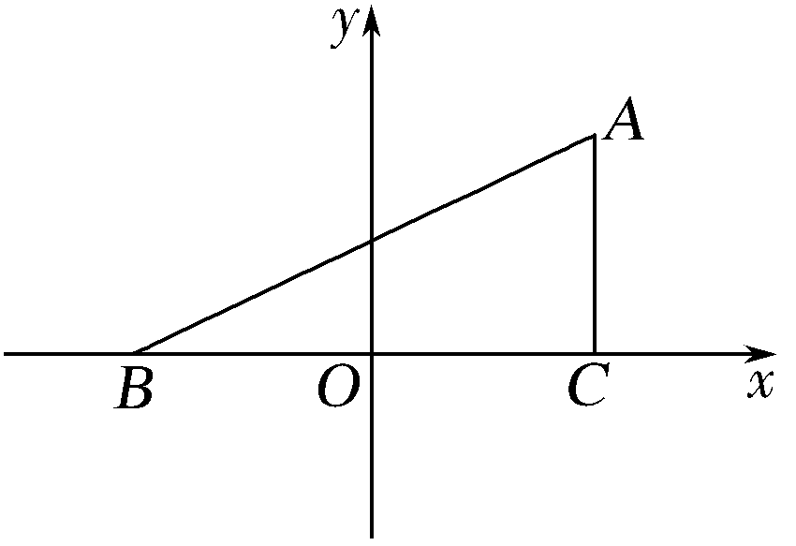
解 如图，以直线BC为x轴、线段BC的中点为原点，建立直角坐标系.
则有B(－1，0)，C(1，0)，设点A的坐标为(x，y).
由＝m，得＝m.整理得(m²－1)x²＋(m²－1)y²－2(m²＋1)x＋(m²－1)＝0.①
当m²＝1时，m＝1，方程是x＝0，轨迹是y轴.
当m²≠1时，对①式配方，得＋y²＝.
所以，点A的轨迹是以为圆心，为半径的圆(除去圆与BC的交点).
能力提升题组
(建议用时：20分钟)
11.若直线ax＋2by－2＝0(a>0，b>0)始终平分圆x²＋y²－4x－2y－8＝0的周长，则＋的最小值为( )
A.1 B.5
C.4 D.3＋2
解析 由题意知圆心C(2，1)在直线ax＋2by－2＝0上，
∴2a＋2b－2＝0，整理得a＋b＝1，
∴＋＝(＋)(a＋b)＝3＋＋
≥3＋2 ＝3＋2，
当且仅当＝，即b＝2－，a＝－1时，等号成立.
∴＋的最小值为3＋2.
答案 D
12.已知平面区域恰好被面积最小的圆C：(x－a)²＋(y－b)²＝r²及其内部所覆盖，则圆C的方程为________.
解析 由题意知，此平面区域表示的是以O(0，0)，P(4，0)，Q(0，2)所构成的三角形及其内部，所以覆盖它的且面积最小的圆是其外接圆.
∵△OPQ为直角三角形，
∴圆心为斜边PQ的中点(2，1)，半径r＝＝，
因此圆C的方程为(x－2)²＋(y－1)²＝5.
答案 (x－2)²＋(y－1)²＝5
13.已知圆C：(x－3)²＋(y－4)²＝1，设点P是圆C上的动点.记d＝|PB|²＋|PA|²，其中A(0，1)，B(0，－1)，则d的最大值为________.
解析 设P(x₀，y₀)，d＝|PB|²＋|PA|²＝x＋(y₀＋1)²＋x＋(y₀－1)²＝2(x＋y)＋2.x＋y为圆上任一点到原点距离的平方，∴(x＋y)_{max}＝(5＋1)²＝36，∴d_{max}＝74.
答案 74
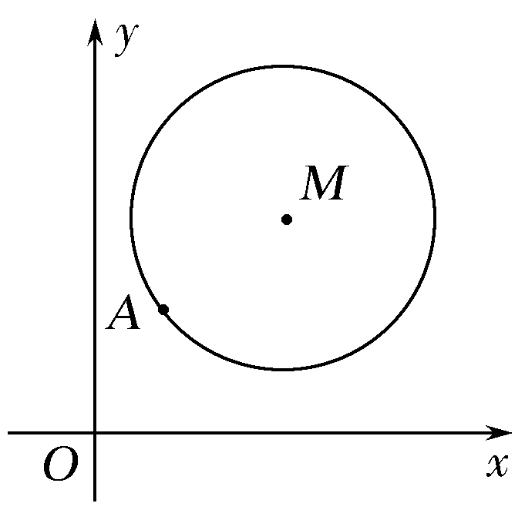
14.(2016·江苏卷)如图，在平面直角坐标系xOy中，已知以M为圆心的圆M：x²＋y²－12x－14y＋60＝0及其上一点A(2，4).
(1)设圆N与x轴相切，与圆M外切，且圆心N在直线x＝6上，求圆N的标准方程；
(2)设平行于OA的直线l与圆M相交于B，C两点，且|BC|＝|OA|，求直线l的方程；
(3)设点T(t，0)满足：存在圆M上的两点P和Q，使得TA＋TP＝TQ，求实数t的取值范围.
解 (1)圆M的方程化为标准形式为(x－6)²＋(y－7)²＝25，圆心M(6，7)，半径r＝5，
由题意，设圆N的方程为(x－6)²＋(y－b)²＝b²(b＞0)，
且＝b＋5.
解得b＝1，∴圆N的标准方程为(x－6)²＋(y－1)²＝1.
(2)∵k_{OA}＝2，∴可设直线l的方程为y＝2x＋m，即2x－y＋m＝0.又|BC|＝|OA|＝＝2，
由题意，圆M的圆心M(6，7)到直线l的距离为d＝＝＝2，
即＝2，解得m＝5或m＝－15.
∴直线l的方程为2x－y＋5＝0或2x－y－15＝0.
(3)由TA＋TP＝TQ，则四边形AQPT为平行四边形，
又∵P，Q为圆M上的两点，∴|PQ|≤2r＝10.
∴|TA|＝|PQ|≤10，即≤10，
解得2－2≤t≤2＋2.
故所求t的范围为[2－2，2＋2].

